NNNNNN-back

0. 版本信息
范式名称：Digital N-back Battery（场景图片版）
版本号：v1.0-scene
适用平台：iPad（浏览器/PsychoJS）优先；桌面端（PsychoPy）兼容
目标人群：老年人（含认知老化/高风险人群）
单块时长约束：每个 block（含练习与过渡）≤80s
平行版本：List A/B/C（用于复测轮换与可重复测量）

一、概述
本范式为适老化的短时 N-back 电池，采用场景图片作为统一刺激材料，通过四个 block 从易到难覆盖：
1.Block 1：0-back（S/S/D 三分类）
2.Block 2：1-back（S/S/D 三分类）
3.Block 3：Lag-1 回忆式（固定 Cue 触发，3选1）
4.Block 4：2-back（按钮 Go/No-Go，目标少数）—条件启用
设计原则
短块化：每块 ≤80s，降低疲劳与挫败
适老化交互：大按钮/固定区域响应、低文字负担
可重复测量：对被试看似随机，对研究者采用固定伪随机队列（List A/B/C）
速度-准确权衡：在限定反应窗下同时关注 RT 与正确率

二、测验内容

(1) 适用年龄
主要适用：认知老化/老年样本
扩展适用：成人对照组（18+），用于建立年龄常模或纵向跟踪。

(2) 刺激材料规范（场景图片）
为保证老年人可见性与一致性：
分辨率：≥ 1024×768（或等比例）
风格：真实照片/高质量插画均可，但同一 block 内风格一致
画面要求：避免人脸特写、避免大量文字/标识牌（减少阅读差异）
亮度/对比：高对比、主体清晰、不过暗
尺寸统一：呈现时等尺寸居中（避免用大小当线索）

(3) Similar 的“高保真”定义
将场景按“家族（family）”组织，每个家族准备 3–4 张变体：
Same：完全同图（像素一致）
Similar：同一场景家族，仅改 1–2 个显著特征（例如：物体位置/有无、开关状态、颜色块、门窗开闭；变化要“肉眼一眼可见”，不要微小差异）
Different：换到另一个场景家族（语义与布局明显不同）

三、任务流程与参数

Block 1：0-back（S/S/D 三分类｜场景图片）

（1）测量点
目标保持（goal maintenance）+ 分类决策
Similar 干扰下的辨别能力（高保真区分）

（2）界面
顶部：固定显示 Target 场景图（本 block 不变）
中央：逐 trial 显示 Probe 场景图
底部：三按钮（超大）
相同 Same
相似 Similar
不同 Different

（3）时序参数（上限控制）
Probe 呈现 + 作答窗：max 2000 ms
点击确认高亮：150 ms
ITI：250 ms
超时未答：记录 none，直接进入下一 trial（不弹窗）

（4）试次数（方案 S）
练习：4（带反馈 200 ms）
正式：20（不反馈）
条件配比建议（正式 20）：Same 6 / Similar 6 / Different 8（可改成 5/5/10）

（5）平行版本
每次 session 更换 Target（List A/B/C 各自固定一张 Target 图）
正式 trial 顺序使用固定伪随机序列（每个 List 一套）

Block 2：1-back（S/S/D 三分类｜场景图片）

（1）测量点
工作记忆更新（updating）：持续把“上一张”保持并更新
Similar 干扰下的近距离抑制与辨别

（2）界面
中央：场景图（逐 trial）
底部：Same / Similar / Different 三按钮
不显示“上一张内容”（只在指导语强调“记住上一张”）

（3）时序参数
刺激呈现 + 作答窗：max 2000 ms
点击确认高亮：150 ms
ITI：250 ms
首张缓冲：第 1 张仅呈现不计分不作答（或强制“下一张”）

（4）试次数
练习：4（含缓冲 1 张；带反馈）
正式：20 个计分 trial（+1 张缓冲，总呈现 21 张）
条件配比建议（计分 trial）：Same 6 / Similar 6 / Different 8

（5）平行版本
List A/B/C：固定 trial 序列（包含各 trial 的 corrAns），用于复测轮换

Block 3：Lag-1 回忆式（固定 Cue 触发｜场景图片｜3选1）

（1）测量点
在“多数时间只观看”的情境中，对最近项目（lag=1）的提取
错误类型可分解：近邻侵入/随机侵入/漏答

（2）被试端规则（最终版指导语）
“大多数时候你只需要看图片。”
“当屏幕出现一张固定的提示图片（Cue）时（每次都一样），说明现在要作答：请从下方 3 个选项里选出上一张出现的图片。”

（3）界面
Stim 阶段：中央呈现场景图（只看不答）
Cue 触发阶段：中央显示 Cue 图片（或 Cue 条带），下方出现 3 个选项图（A/B/C）

（4）时序参数（含 jitter）

Stim（只看不答）
呈现：700 ms
ISI：200 ± 40 ms jitter（160–240 ms）

Cue/作答（3选1）
Cue 显示：200 ms（随后选项出现）
作答窗口：max 2000 ms
点击高亮：150 ms
ISI：250 ms
超时：记 none，不提示，回到 Stim

（5）试次数（≤80s）
练习：Stim 8 张 + Cue 2 次（练习可反馈 200 ms）
正式：Stim 32 张 + Cue 8 次（不反馈）
gap：3–5（两次 Cue 之间插入 3–5 张 Stim），固定伪随机队列（List A/B/C）

（6）3选1选项规则（固定表驱动）
Correct 永远是 Cue 前一张 Stim（lag=1）
诱饵 1：优先取 t-2（近邻干扰）
诱饵 2：从刺激池取另一个（与 correct/诱饵1 去重）
A/B/C 位置在 8 次 Cue 中近似均衡（3/3/2）

Block 4：2-back（固定按钮Go/No-Go｜场景图片｜≤80s｜条件启用）

（1）测量点
复杂注意 + 工作记忆监控（持续比较当前与 t-2）
速度/准确权衡（SOA≈1s）

（2）界面与反应
中央：场景图连续呈现
右下角：固定“按键按钮”（大按钮，文案如“按这里”）
规则：若当前图 = 前 2 张图 → 按一次固定键（Go）；否则不按（No-Go）

（3）时序参数（SOA≈1s）
刺激呈现：800 ms
ISI：200 ms（可选 160–240ms jitter，但建议先固定，减少时序漂移）
反应窗口：从刺激 onset 到 trial 结束（≈1000 ms）
同一 trial 只记第一次按键（去连点）

（4）即时反馈（不打断节拍）
若发生按键：
正确（Hit）：按钮闪 ✅ 150 ms
错误（False alarm）：按钮闪 ❌ 150 ms
若未按：不显示反馈（减少负担；也可仅在 Miss 时轻提示，但不推荐）

（5）试次数（≤80s）
练习：10 trials（含前 2 个缓冲；带反馈）
正式：64 trials（前 2 个缓冲不计分）
目标比例：≈15%（例如 10 个 target），且：
不允许连续 target
任意 10-trial 窗口内 target ≤3
平行版本 List A/B/C：刺激序列与 target 位置固定、统计等价（用于复测轮换）

（6）条件启用门槛（建议）
当 Block 1–3 表现达标才进入 Block 4：
Block 1 正确率 ≥0.70 且漏答率 ≤0.15
Block 2 正确率 ≥0.65 且漏答率 ≤0.20
Block 3 Cue 正确率 ≥0.60 且 miss ≤2
否则跳过并记录 skip_reason（降低挫败与总时长）。

四、测验基本参数汇总
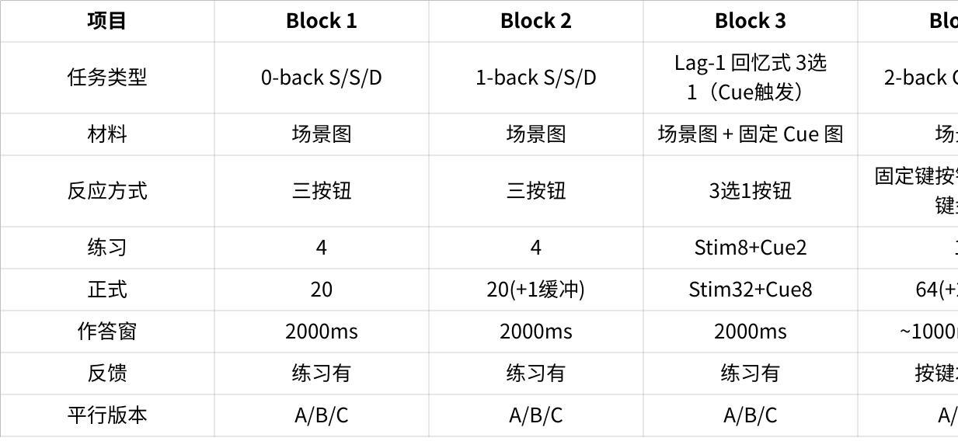
点击图片可查看完整电子表格

五、评分标准 / 统计指标

Block 1–2（S/S/D）
总正确率、分条件正确率（Same/Similar/Different）
正确 RT 中位数
Similar 相关指标（示例）
LDI_like = P(回应=Similar|Similar) − P(回应=Similar|Different)
漏答率/超时率（none）

Block 3（Lag-1，Cue触发）
Cue 正确率（8题）
正确 RT 中位数
错误类型比例：
近邻侵入（选到 t-2/t-3）
随机侵入
miss（超时/未答）

Block 4（2-back 固定键）
Hit rate、False alarm rate、Miss rate、Correct rejection
d′（敏感性）
Hit RT 中位数
连按/过快按键次数（质量控制）

六、数据记录
trial 级字段（每行一个 trial/事件）
subject_id, session_id, block_id, list_id
trial_index, phase(practice/formal)
stim_id（当前）
target_id（0-back目标；2-back 的 t-2）
condition（same/similar/different 或 target/foil）
cue_flag（Block3：是否 Cue 事件）
optionA_id, optionB_id, optionC_id（Block3）
resp（same/similar/different/none 或 key/no_key 或 A/B/C/none）
rt_ms, correct, error_type
trial_start_ts, trial_end_ts
block 级汇总字段
acc_overall, acc_by_condition, rt_median_correct, miss_rate
hits, fa, dprime（2-back）
skip_flag, skip_reason（2-back）

七、设计说明
固定伪随机队列 + 平行版本：保证可重复测量与复测轮换；“对被试随机、对研究确定”。
适老可见性：场景图必须高对比、按钮大、文案少。
时长严格可控：每 trial 设上限；Cue/2-back 不因为反馈暂停节拍。
2-back 固定键优点与代价：
优点：动作一致、误触少、RT 更可比
代价：需要确保 iPad 上“固定键按钮”足够大且位置固定，否则会引入运动搜索成本
材料换成场景后的关键补救：Similar 必须“同家族+显著差异”，否则任务会退化成“语义分类题”。

